Četvrtak , 14 . 5 . 2020.
Matematika
Budući da iz matematike nema više novog gradiva za 1. razred, učiteljica Sara je započela ponavljanje gradiva . Ponavljanjem, vježbanjem i rješavanjem puno zadataka postat ćete bolji matematičari. Ponovite i vježbajte ono što ste jučer naučili.
Zadatak : U UDŽBENIKU , str. 90. riješite 1. - 5. zadatak .
Nadam se da ste smislili i napisali zadatke za današnji sat „uživo“ na Teamsu “ prema uputama koje ste dobili , a do tada riješite i ovu zadaću .
Likovna kultura

Na današnjem satu ste ponovili tko su kipari i da oni oblikuju skulpture i pri tom koriste razne materijale ( drvo, glina, kamen … ) . Nadam se da ste i vi iz domaćeg plastelina / slanog tijesta oblikovali svoj AUTOMOBIL IZ SNOVA, a ako niste učinite to do kraja ovog tjedna . Oblikovati možete gniječenjem, savijanjem , oduzimanjem, dodavanjem plastelina / tijesta , pri tom prikažite i suprotnost oblih i uglatih oblika.

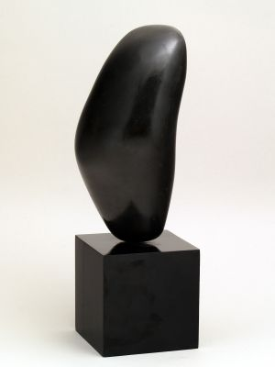
OBLO
UGLATO

Gotov automobil stavite na neku podlogu i stavite da se dobro osuši .

Hrvatski jezik
Učiteljica Sara pročitala vam je zagonetke vezane uz promet , a budući da smo se mi zagonetkama bavili prošli tjedan danas ćemo raditi nešto drugo.
Ustvari , ipak ću vam postaviti jednu zagonetku : U kakvoj su vezi BICIKL, PALAČINKE , KONJ i TAVA pa malo HRABROSTI i jedan PERICA ? Ne znate ? Sigurno želite saznati . Evo kako ćete riješiti tu zagonetku .
Zadatak : 1. U ČITANČICI str. 58. pročitajte ulomak iz priče HRABRICA Željke
Horvat- Vukelja i usmeno odgovorite na pitanja ispod teksta. To je
današnji zadatak.
2. Želite li saznati zašto se priča zove Hrabrica i kakve veze imaju
BICIKL, PALAČINKE , KONJ i TAVA , pročitajte slikovnicu HRABRICA
Željke Horvat- Vukelja .
Poveznica : http://www.os-tbrezovackog-zg.skole.hr/upload/os-tbrezovackog-zg/multistatic/315/HRABRICA_Z.H.V.-PDF_-_PRICA.pdf

3. Imate vremena do četvrtka , 21. 5. kada ćemo imati sat lektire.
U pisanku za lektiru napišite ( kemijskom olovkom ) :

NASLOV :
AUTOR :

LIKOVI : ( nabroji )

( Prepiši i dopuni rečenice ) :

U PRIČI ME RAZVESELILO KAD _________________________________.

U PRIČI ME RASTUŽILO KAD ___________________________________ .

OVA PRIČA ME POUČILA ( odaberi i prepiši 1 od ponuđenih odgovora ):

HRABROST JE POTREBNA SAMO ZA VELIKA DJELA.

HRABROST JE POTREBNA I ZA SITNICE.

VOLIO / VOLJELA BIH NAUČITI _________________________________ .

Nacrtaj ( ali ne precrtavaj iz slikovnice ) :
POČETAK PRIČE KRAJ PRIČE

